目的
自作のコイルとコンデンサを使った回路で電気的共振という現象を起こし、それを観察することによって、それぞれインダクタンスと静電容量を求める。

原理
1、インダクタンス
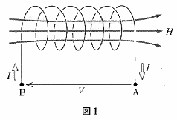 図1のような円筒状のコイル（ソレノイド）に電流が流れているとき、コイルの内外に磁界が生じる。Iが一定ならばAB間の電位差はゼロであるが（導線の抵抗は小さく、無視できるとする）、Iが変化するときはコイルを通り抜ける磁束が変化するために、電磁誘導によってAB間に電位差が生じる。Aを基準としたBの電位はIの変化の速さに比例するので、
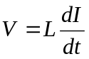 （1）
と表される。この比例定数をインダクタンスといい、単位は（ヘンリー）である。
今回の実験で使用するコイルを模式的に表すと図2のようになる。このコイルのインダクタンスは、r<<lのとき、
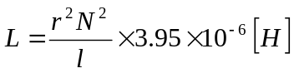 （2）
で与えられる。ただし、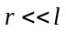が成り立たない場合には、
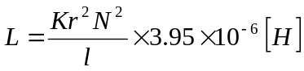 （3）
となる。Kは長岡係数であり、下の表1で表される。
表1 長岡係数
r/l | 0.1 | 0.2 | 0.3 | 0.4 | 0.5 | 1 | 2
K | 0.920 | 0.850 | 0.780 | 0.735 | 0.688 | 0.526 | 0.365

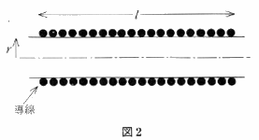
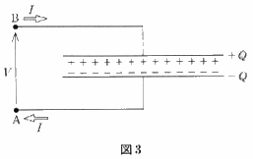2、静電容量
図3のように、電気を流さない物質または真空で隔てられた一対の電極に電位差を与えると、+Qと-Qの電荷がそれぞれの電極に蓄えられ、コンデンサとして働く。はに比例し、
Q=CV （4）
と表される。この比例係数Cをコンデンサの電気容量といい、単位はF（ファラッド）である。
両電極の向かい合う部分の面積を、電極間の距離が一定値d、電極を占める物質の誘電率がεのとき、dが電極の広がりに比べて十分小さければ、静電容量Cは、
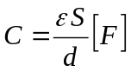 （5）
で与えられる。εは物質および周波数ωによって異なり、真空の誘電率ε₀との比を比誘電率といい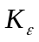で表す。このを用いて（6）式を書き直すと、
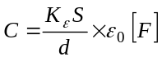 （6）
となる。普通の状態の空気のはほぼ1に等しい。また、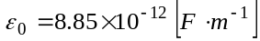である。

3、共振
図4のように、コイルとコンデンサを直列に接続した回路の両端AC間に角周波数の交流電圧をかけ、その結果電流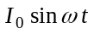が流れるとする。AB間の電圧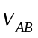は
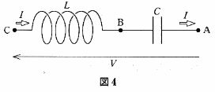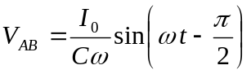
であり、BC間の電圧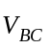は
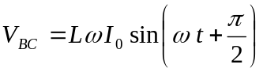
であるので、AC間の電圧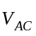はこれらの和、
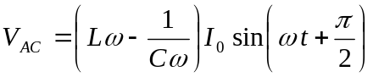
となる。電圧の振幅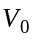は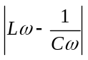となるので、V₀とI₀の比は、
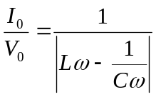 （7）
である。したがって、
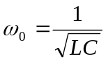 （8）
とおくと、ω=ω₀のときにI₀は無限大になる。ここで、
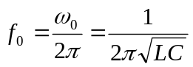 （9）
で与えられるf₀ をその回路の共振周波数という。

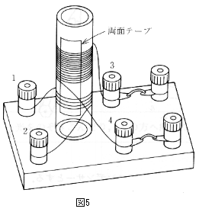方法
1、インダクタンスの測定
①図5のように、円筒の下の方に導線を20回程度巻き、励振コイルとした。その上方に同じように導線を100回程度巻いて、主コイルとした。そして、コイルの半径rと長さlを測定した。（図では両面テープを使用しているが、今回はコイルの上からセロテープで止めた）

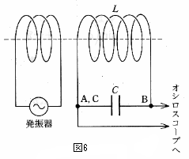②オシロスコープと発振器を接続して、図6のような共振回路を作った。三つのコンデンサ（4.81nF、12.14nF、31.3nF）について、発振器の周波数を様々な値に変え、波形の振幅が最大になる周波数f₀ を読みとった。また、f₀ の前後で振幅が最大値の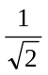倍になる周波数f₁ 、f₂（f₁ ＜f₂とする）を読みとり、
値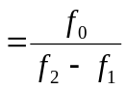 （10）
で表される値を求めた。

③インダクタンスLを求めた。導出の際には（9）式を変形した（11）式を用いた。
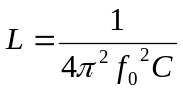 （11）
2、静電容量の測定
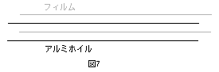①図7のように、ラップフィルムとアルミフォイルをアルミフォイルが接触しないように重ね、円筒に巻き付け、コンデンサとした。

②インダクタンスの測定の実験で使用したコンデンサの代わりに①のコンデンサを用い、インダクタンスの測定の実験と同様の方法でf₀ 、f₁ 、f₂を測定した。

③コンデンサの静電容量を求めた。導出の際には（9）式
を変形した（12）式を用いた。
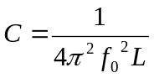 （12）

結果
まず、製作したコイル、コンデンサの寸法は次のようであった。
コイル：半径12.5[mm]、巻き数100回、長さ23.0[mm]
コンデンサ：長さ300.0[mm]（内、リード部分21.5[mm]）、幅25.4[mm]、半径12.6～13.4[mm]※(半径は、前者が円筒自体の半径、後者が電極を巻いた後の半径)
また、データの算出に必要な各種数値を次に掲載する。
電極間距離0.1[mm]、フィルムの比誘電率3.5（どちらも実験書により指定）

インダクタンスの測定
各コンデンサの場合での、周波数と振幅の関係を表したグラフは図8-10として最後に挿入してある。
各コンデンサの場合でのf₀ 、f₁ 、f₂からQを計算し、（11）式を使ってL求めた。その数値を表2にまとめた。
表2 各コンデンサでのf₀ 、f₁ 、f₂、Q、L
C[nF] | f₀[kHz] | f₁[kHz] | f₂[kHz] | Q | L[10⁻⁴H]
4.81 | 180.2 | 176.5 | 182.8 | 28.6 | 1.62
12.14 | 108.4 | 105.6 | 111.0 | 20.1 | 1.78
31.3 | 68.9 | 65.5 | 71.8 | 10.9 | 1.70
表2より、コイルのLの平均値は
L=1.70(±0.04)×10⁻⁴ [H]
となる。

静電容量の測定
自作コンデンサでの周波数と振幅の関係のグラフは、図11として最後に挿入してある。
自作コンデンサの場合でのf₀ 、f₁ 、f₂からQ計算し、1で求められたLを使い静電容量を出した。数値は表3にのようになった。
表3 自作コンデンサでのf₀ 、f₁ 、f₂、Q、L、C
f₀[kHz] | f₁[kHz] | f₂[kHz] | Q | L[10⁻⁴H] | C[nF]
211.0 | 199.4 | 221.8 | 9.42 | 1.70 | 3.35

理論値の算出
1、インダクタンス
（3）式を使ってインダクタンスの理論値を求める。今回、長岡係数Kは、
K=0.677
であるので（詳しくは考察の「インダクタンスについて-長岡係数の誤差」に記述してある）、インダクタンスLは
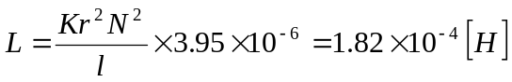
となる。

2、静電容量
（6）式を使ってインダクタンスの理論値を求める。今回の実験では2枚の電極をかさねて円筒に巻いたため、コンデンサの面積は通常のものの2倍になる。よって、面積S=1.41×10⁻²[m²]。よって静電容量Cは、
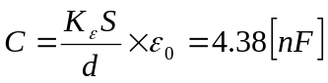
となる。

考察
インダクタンスと静電容量の実験値、理論値、誤差、精度を表4にまとめた。
表4 今回の実験での誤差と精度
 | 実験値 | 理論値 | 誤差 | 精度%
インダクタンス[10⁻⁴H] | 1.70 | 1.82 | 0.12 | 7.1
静電容量[nF] | 3.35 | 4.38 | 1.03 | 30.7
インダクタンスについては、手で導線を巻いたコイルでの実験としてはかなりの精度だと思う。しかし静電容量に関しては、大きな系統誤差があったと考えられる。

誤差について
誤差の原因には、次のようなものが考えられる。
・インダクタンスについて
- コイルの巻き数
情けないことだが、コイルの巻き数が正確に100回であったかには自信がない。仮に巻き数が98回であったとすると、理論値Lは1.74×10⁻⁴[H]になる。
- コイルの巻き方
人間が手でコイルを巻いているため、当然導線と導線との間に隙間が生じる。当然その隙間は一定ではない。磁束を発生させる場合では、理論上、コイルに発生する磁束は、相殺しあって軸と平行な成分だけが残ると考えているが、隙間が一定でない場合は磁束に乱れが生じてしまう。しかし、どういった乱れが生じているのかを推定すること、また磁束の変化から起きる起電力への影響を推定することは困難である。
- 磁束のロス
励振コイルと主コイルの間には約40[mm]の間隔があり、励振コイルで発生した磁束の全てが主コイルを通ったとは考えにくい。しかし、主コイルの中を通る磁束が減少すれば、それによって起きる起電力も減少し、f₀も小さくなるので、Lは大きくなるはずである。よって今回の実験での誤差において大きな割合を占めていなかったと言える。
- 長岡係数の誤差
表1をグラフにして近似式を求め、今回の実験の場合（r/l=0.543）を代入して求めた。グラフは図12として近似式とともに掲載する。
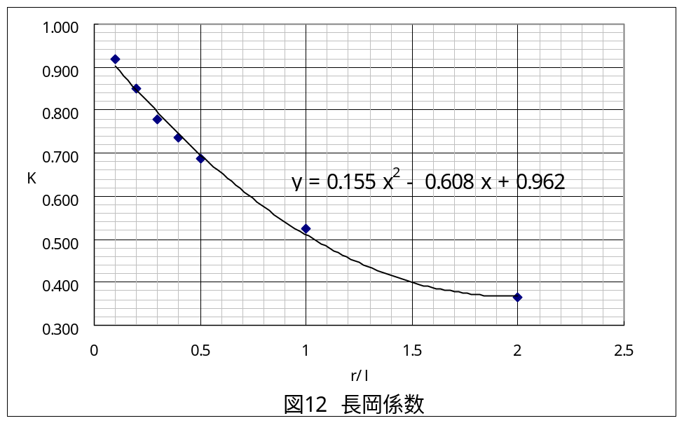
このグラフを見ればわかるように、データの数が少ないためにあまり正確なグラフがかけているとは思えない。特に、今回のr/l=0.543付近では、Kの値が実際よりも大きくなってしまっていることがわかる。そこでK=0.670としてLを計算しなおすと、
L=1.73×10⁻⁴[H]
と、わずかではあるが実験値に近づく。

これらを考慮すると、主コイルを通る磁束の減少による誤差を、コイルの巻き数や長岡係数の誤差のみによって覆したとは考えにくく、コイルの巻き方の乱れによって生じた影響が大きかったと考えるのが妥当であろう。

・静電容量について
- コンデンサの面積
今回の実験で自作したようなコンデンサをチューブラコンデンサといい、円筒の半径が電極の長さに対して充分に小さいときには、その電極間の面積SはS=2abとしてよい。※一番内側の円筒に触れている部分と、一番外側の空気に触れている部分は向かい合っていないので、面積Sは円周×電極の幅の分だけ少なくなる。
しかし、今回は円筒の半径が大きいこともあり、このSの減少は無視できるものではない。改めて理論値Cを計算すると
C=4.18[nF]
となる。
また、極板のずれによってもコンデンサとしての面積Sは小さくなるため、理論値は実験値に近づく。仮に平均で１mmコンデンサとしての幅が小さくなっていたとすると、
C=4.01[nF]
になる。
- 電極間距離
今回の実験では実験書により、電極間距離は0.1[mm]とされていたが、結果の寸法のところに書いたように、電極を巻いた後では0.8[mm]半径が大きくなっていた。電極が円筒を３周しているので、アルミホイルの厚さは0.015[mm]とすると、電極間距離dは0.11程度[mm]であったと推定できる。d=0.11[mm]だったとしてもう一度理論値を計算すると、
C=3.65[nF]
となり、実験値にさらに近づく。
- 電極間の物質
コンデンサは、フィルムとアルミホイルを重ねて巻いただけであり、電極間に空気が存在していたこともかんがえられる。空気のはほぼ1であるため、これによっても理論値はさらに小さくなると考えられる。
- インダクタンスで生じた誤差が伝播する
インダクタンスLにおいて、平均値の平均自乗誤差が測定値にしめる割合は2.4%である。（12）式を見ればわかるように、この誤差は直接Cの実験値にも現れる。

これらを考慮すれば、誤差の大部分は系統誤差であり、静電容量も数値としては充分満足できるものだと思う。

Qについて
共振回路のQ値とは、以下の式でによって表される比を表す。
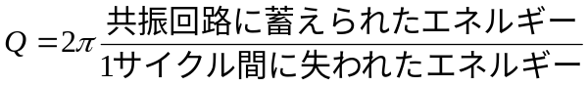
回路に接続された抵抗では、電流を通すたびにエネルギーが浪費される。よって、電磁場中のエネルギーは徐々に減衰していくことになる。この振動の相対的な振幅の減衰を示したものが共振回路のQ値にあたる。すなわちQ値は、共振の鋭さを示す値となる。先鋭度ともいう。
Qが大きい、すなわち求めている波長以外の信号には共振しにくい、共振回路を利用して、信号を選別しているのがラジオ、テレビ、携帯電話などである。

長岡係数について
コイルの先端では、磁束に乱れが生じる。（2）式ではこれを考慮していないため、補正を加えるのが長岡係数Kである。Kはコイルの半径と長さのみによる。

参考資料
自然科学実験 物理学編 2001 学術図書出版社
電磁気学 コロナ社

